**Квест «Символы России»**

**Цель**. Активизировать знания обучающихся по государственной символике РФ.

**Задачи:**

* способствовать популяризации государственных символов Российской Федерации;
* развивать умение работать в группе;
* воспитывать у учащихся патриотизм, уважение к родной стране, её символам;

# **Сценарий проведения квест-игры**

**Подготовительный этап.** В игре принимают участие 5 команд. Каждая команда заранее готовит название, девиз и эмблему. На эмблеме необходимо изобразить характерные для нашей страны символы (березку, матрешку).

**Правила квест-игры**: Каждая команда проходит испытания на станциях и получает за это балы в маршрутном листе. После прохождения всех станций участники собираются на исходной позиции. После подсчета очков, награждаются команды-победители. Поощрительные призы получают все участники игры.

**Организационный момент.**

*Команды занимают места в зале. Звучит музыка и песни о Родине, России, Отечестве.*

Ребята, сегодня вы станете участниками квест-игры, посвященной символам нашей Отчизны.

Все современные государства имеют свои главные отличительные знаки – символы: герб, флаг, гимн. Это триединство начинает складываться в XIX веке. Однако это совсем не означает, что гербы или флаги государств не существовали ранее.

В новое тысячелетие Россия вступила с обновленной государственной символикой, но с историческими традициями.

И открыть наше мероприятие хочу с исполнения гимна – главной государственной песни, в которой отражены народная любовь и патриотизм.

*Исполнение гимна*

Вам предстоит пройти пять станций. На каждой станции сначала вы должны найти способ достать записку с заданием, прочитать это задание и правильно выполнить его.

Давайте поприветствуем команды-участницы.

**Приветствие команд.**

Команды покажут нам свои знания, а также умение работать друг с другом.

Итак, начнем первое испытание! Успехов вам!

**Распределение по станциям.**

**Оборудование**: сдутые воздушные шарики (по одному на команду), ключи к названиям станций, напечатанные, свернутые и помещенные в шарики. Ключ к станции – анаграмма, которую нужно расшифровать. Например,

**Разгадайте анаграмму и найдите станцию:**

**(блбаоеткии- библиотека)**

**Задание**: для того чтобы отправится в путешествие, командам необходимо угадать на какую первую станцию им нужно бежать. Для этого каждая команда должна надуть воздушный шарик до тех пор, пока он не лопнет. Когда шарик лопнул, команда отгадывает ключ к станции и бежит на нее. Оттуда команда и начнет свое приключение.

На станциях стоят наблюдатели, которые на первой для каждой команды станции должны выдать участникам квест-игры маршрутные листы.

# **«Пойми меня и найди слово»**

**Оборудование:** коробка с отверстием в крышке, наполненная пенопластом, записка, карточка с таблицей.

**Задание**: из коробки, наполненной пенопластом, с отверстием на крышке, команда должна достать записку. Отверстие на крышке коробки вырезается ровно настолько, чтобы влезла одна рука.

**Записка.** Выберите одного игрока из команды. Ему необходимо получить карточку со словами у наблюдателя. Слова, записанные на карточке, нельзя произносить и кому-либо показывать. Нужно объяснить эти слова команде в любом порядке. Остальные игроки должны угадать каждое слово и отметить его в таблице.

Каждое слово – 1 бал. Максимально 10 балов.

* Родина
* флаг
* герб
* гимн
* президент
* конституция
* орел
* столица
* Россия

|  |  |  |  |  |  |  |
| --- | --- | --- | --- | --- | --- | --- |
| О | Н | С | Т | И | Т | Я |
| К | С | Ф | Л | А | У | Ц |
| Г | Е | Р | Б | Г | Я | И |
| Л | П | Г | Р | О | Д | С |
| Е | Р | И | А | Н | И | Т |
| Р | О | М | Н | А | Ц | О |
| О | С | С | И | Я | И | Л |

# **«Найди среди флагов разных стран флаг России»**

**Оборудование:** смятые в шарики «черновики», записка с заданием, приклеенная к одному из смятых шариков из «черновиков», изображения флагов.

Предлагаются карточки с изображением флагов.

**Задание**: на станции валяется множество шариков из бумаги. В одном из шариков спрятана записка. Командам нужно ее найти.

**Записка**. В конверте находятся изображения флагов различных стран. Найди среди них флаг России. Дополнительные баллы можно заработать, назвав остальные знакомые флаги. Каждый флаг – 2 бала. Максимально – 10 балов.

1. 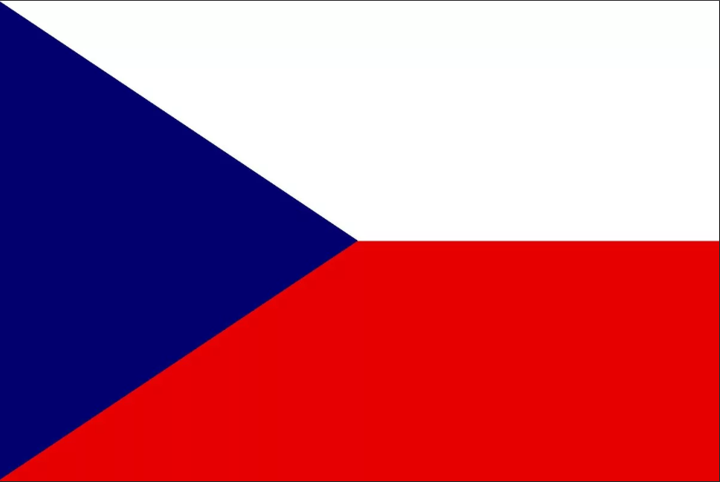 2.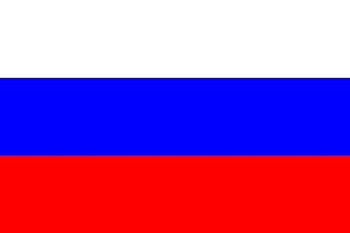

3.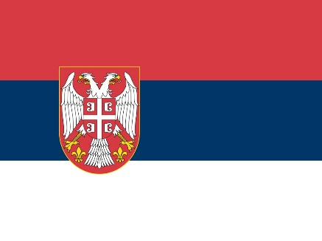 4.  5. 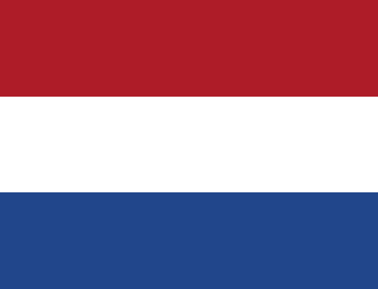

1.Чешская Республика, 2.Российская Федерация, 3.Сербия, 4.Франция, 5. Нидерланды

**Кричалка с флажками «Я живу в России»**

Проверяется внимательность с помощью флажков. Ведущий поднимает белый флажок, команда дружно кричит «Я», на синий «ЖИВУ», на красный «В РОССИИ».

# **«Гимн России»**

**Оборудование**: веревка, ножницы, записка, повязка на глаза, текст гимна, фонограмма.

**Задание**: натянута веревка, на которой висят на веревочках записки по количеству команд. Одному человеку из команды наблюдатель завязывает глаза и он должен с подсказками команды отрезать записку.

***Записка.*** Впишите пропущенные слова в текст гимна РФ и исполнить его.

*1 бал за каждое слово (6 слов). Дополнительные балы можно получить за ответы на вопросы. 1 бал за правильное исполнение гимна. Максимально 10 балов.*

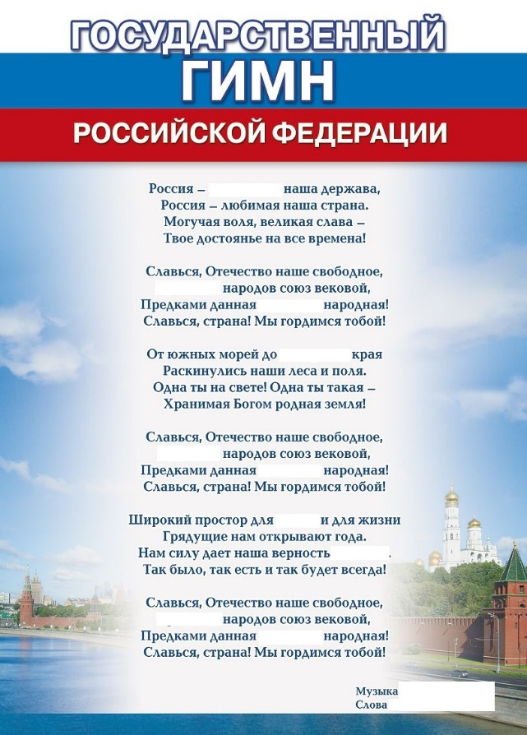

* Кто написал музыку и слова современного гимна? (*Слова С.В.Михалкова, музыка А.В.Александрова).*
* Каковы правила поведения граждан при исполнении государственного гимна? (*Его исполнение сопровождается знаками наивысшего уважения – все присутствующие встают, а военные отдают честь или салютуют оружием).*
* Как назывался гимн России до 1917 года? *(«Боже, царя храни»).*

# **Викторина «Российский герб»**

**Оборудование.** Карточка с вопросами викторины.

**Задание**. Найдите под одним из стульев записку.

**Записка**. Вам необходимо дать ответы на вопросы викторины. Каждый правильный ответ – 1 бал. Максимум 10 балов.

***Вопросы:***

1. Назовите вспомогательную историческую дисциплину, изучающую историю гербов, правила их построения и использования? (*Геральдика).*
2. Кто изображен на гербе России? *(Орел двуглавый).*
3. Откуда пришло на Русь изображение двуглавого орла? *(Из Византии)*
4. Что символизирует двуглавый орел на нашем гербе сегодня? *(Двуглавый орел символизирует государственность РФ, ее суверенитет (независимость) единение народов европейской и азиатской частей современной России)*
5. Что расположено над головами орла? *(Три короны).*
6. Что сжимает орел правой лапой? *(Скипетр).*
7. Что у орла в левой лапе? *(Держава).*
8. Как называется надпись на ленте, помещаемая обычно под щитом? *(Девиз).*
9. Есть ли девиз у современного российского герба? *(Нет).*

# **«Назови событие»**

**Оборудование**: пустые спичечные коробки, в одном из которых кверху крышечки приклеена записка, мешочек с карточками.

**Записка**. Отыщи мешочек с карточками. Доставай карточки, на которых записаны даты, и говори, что эти даты обозначают.

* 12 июня (День России)
* 12 декабря (День Конституции РФ)
* 22 августа (День российского флага)
* 4 ноября (День народного единства)
* 23 февраля (День защитника Отечества)
* 9 мая (День Победы)
* 10 декабря (День образования ХМАО-Югры)
* 1 июня (Международный день защиты детей)
* 9 декабря (День Героев Отечества)
* 1 сентября (День знаний)

Наш квест подходит к концу. Сейчас члены жюри подведут итоги, и мы с вами узнаем команду – победительницу.

**А пока будут подводить итоги предлагаем вам изготовить плакат из «ладошек» под девизом:**

Слово «мы» сильней, чем «я».

Мы - семья и мы - друзья.

Мы - народ, и мы - едины.

Вместе мы непобедимы!

**-Подведение итогов игры. Награждение победителей.**

Давайте посмотрим, друг на друга, улыбнёмся и не будем забывать, что мы с вами – россияне, народ очень мудрый, терпеливый, добрый.

*Звучит гимн России, все слушают стоя. Игра заканчивается.*